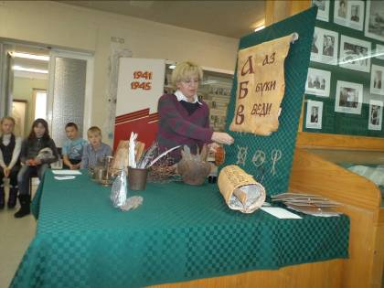

21 ноября учащиеся начальных классов участвовали в игре «Азбука-Веди». Игру проводили сотрудники городского краеведческого музея. Игра была посвящена истории возникновения письменности.
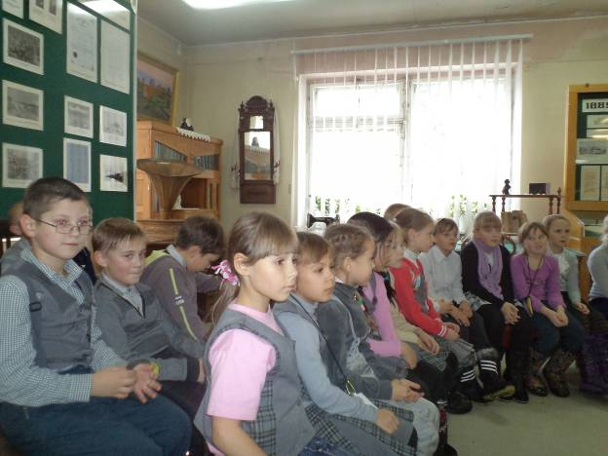
Дети познакомились с такими понятиями как «руны», «пиктограмма», «клинопись», «узелковое письмо». Ребята вспомнили, что первые книги были глиняные и берестяные.
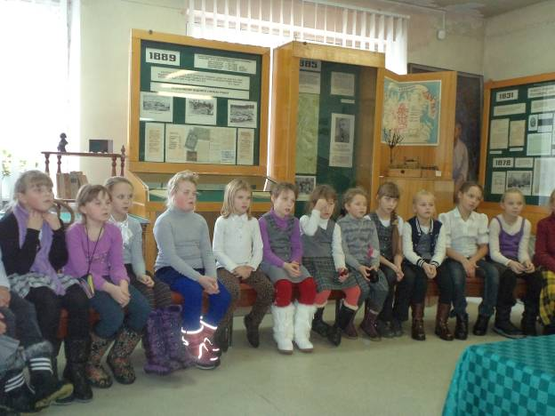

В ходе игры они сами написали рассказ о том, как провели летние каникулы, используя значки-пиктограммы.
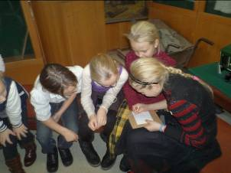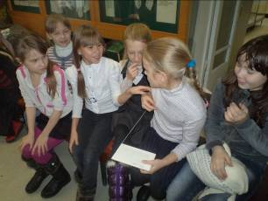

Ребята попробовали писать пером, увидели и проверили, действительно ли может быть чернильница- непроливашка.
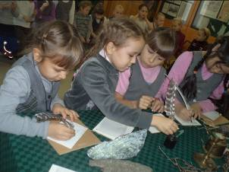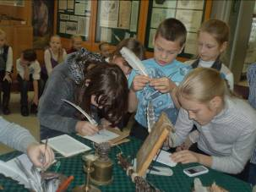

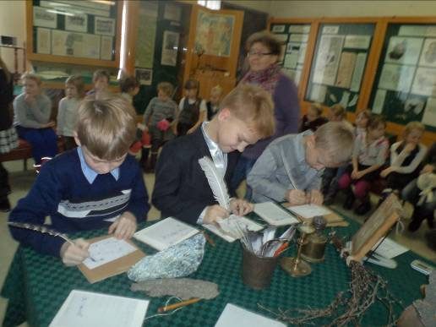

Игра пошла весело, познавательно. Учащиеся познакомились и с другими залами музея: залом природы, залом народного творчества.
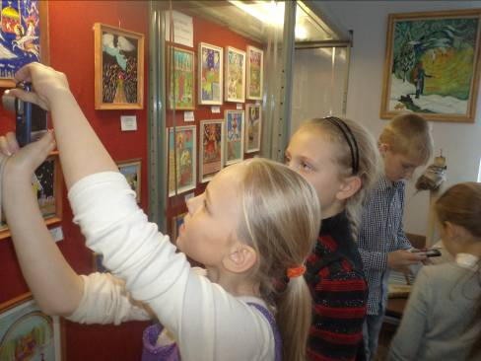

Материал подготовила Сафронва Вера Васильевна

